**Uppvärmning målvakter**

Jogga runt planen 2 varv – varv 1 kasta bollen upp och fånga med båda händerna kontrollerat, varv 2 para ihop med en kompis och jobba runt och kasta bollen till varandra.   
10 benböj  
10 situps  
5 armhävningar

**Grundposition**

Stå på knäna en bit utanför mål lätt framåtlutad, fötterna ihop bakom benen. Händerna framåt ”redo” med underarmarna vinklade lätt ut från kroppen runt midjehöjd eller i halva målets höjd.

 

**Ben- och Handparader**

Flytta kroppen mot bollen, stöt/möt bollen med händerna och använd alltid båda händerna. Se bilder nedan för positioner i olika vinklar:

|  |  |
| --- | --- |
| Grundposition | Benparad höger |
| Benparad vänster | |
| **Sidledsförflyttnigar**  [Målvaktsträning - YouTube](https://www.youtube.com/watch?v=FF-YVVBa2as) | |

**Utkast**

Träna på att endast göra underarmskast stående. När du har kontroll på bollen så ställ dig upp för att få en överblick över alla spelare, och en bättre kastposition.

**Målvaktsträning - upplägg**

1. Gå igenom/repetera positioner med målvakterna.
2. Träna/värm upp enskilt med egen klubba och bollar, med 2-3 målvakter 5-10 min.
3. Gå över till att köra fokuserade målvaktsövningar på träningen, 2 st innan match.

**Övningar**

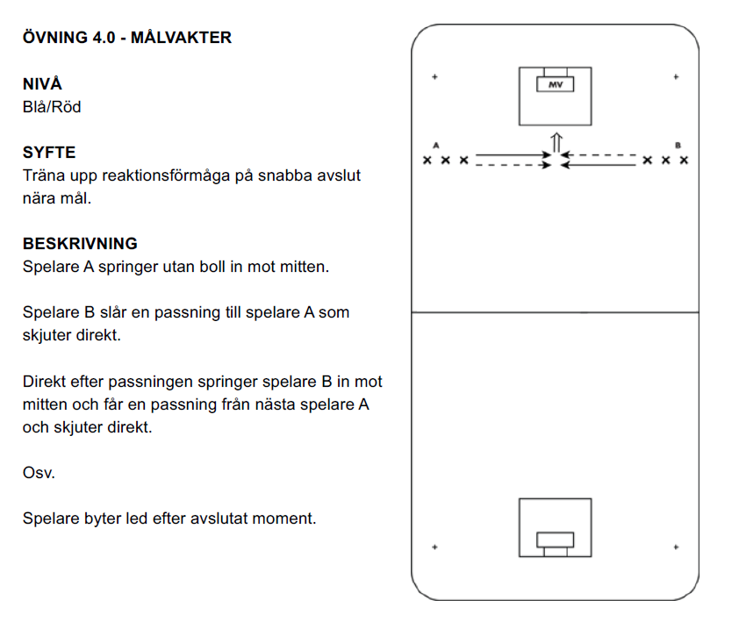

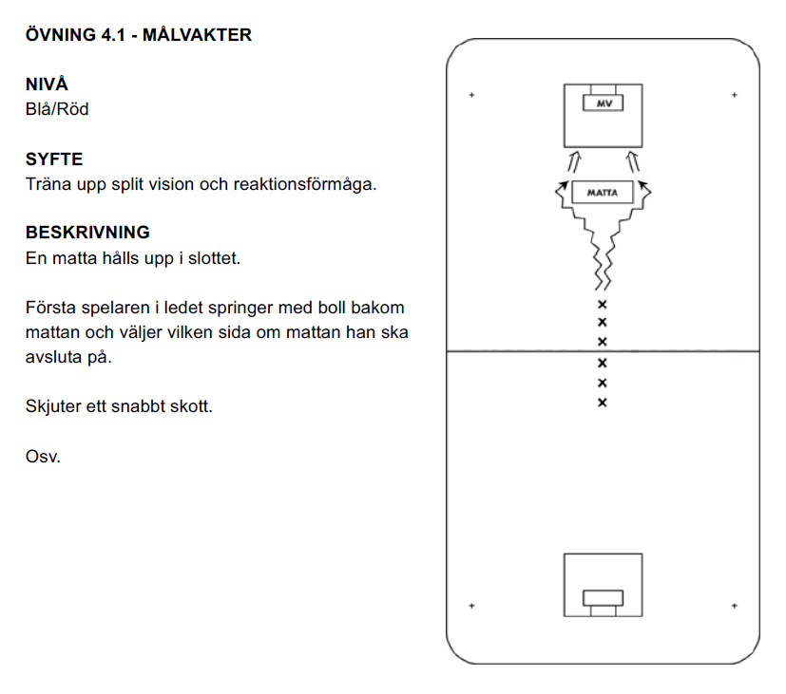

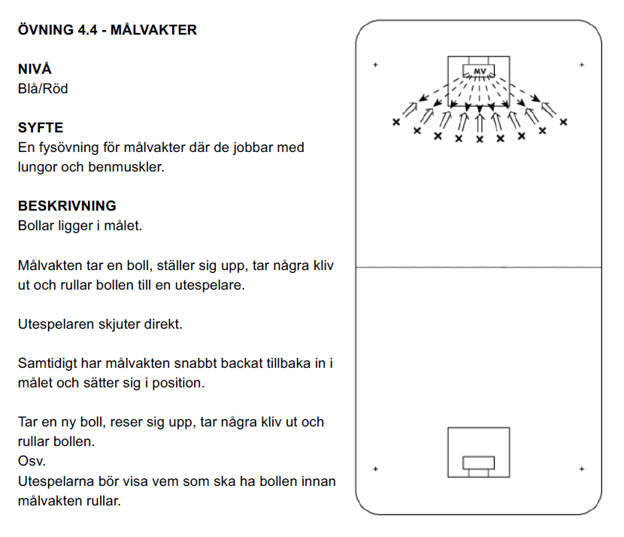

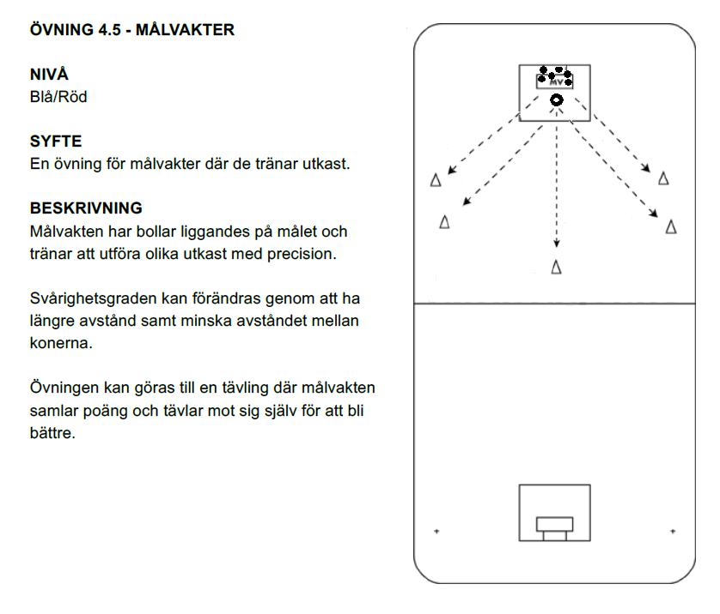

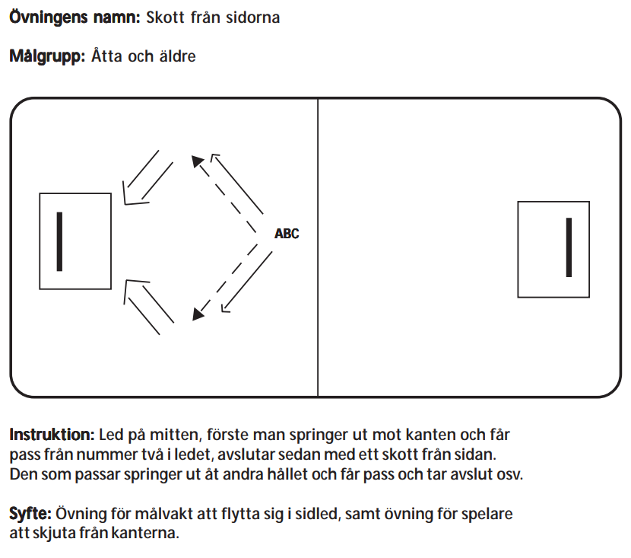

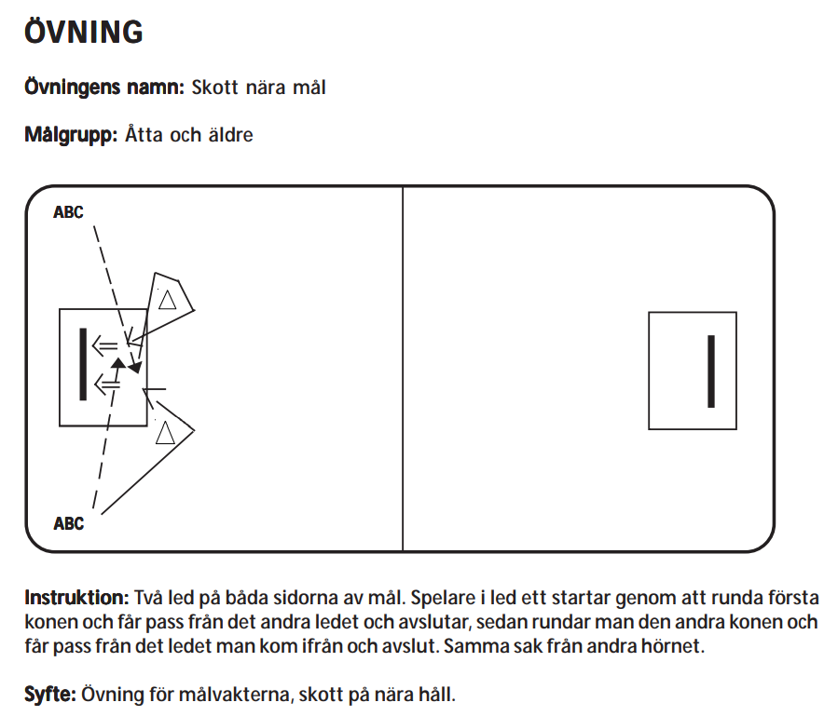

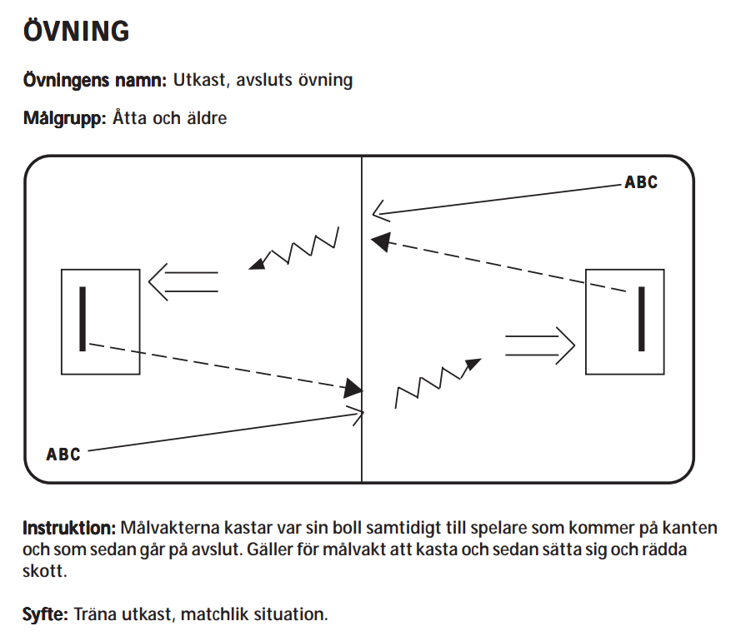

**Avancerade övningar**

